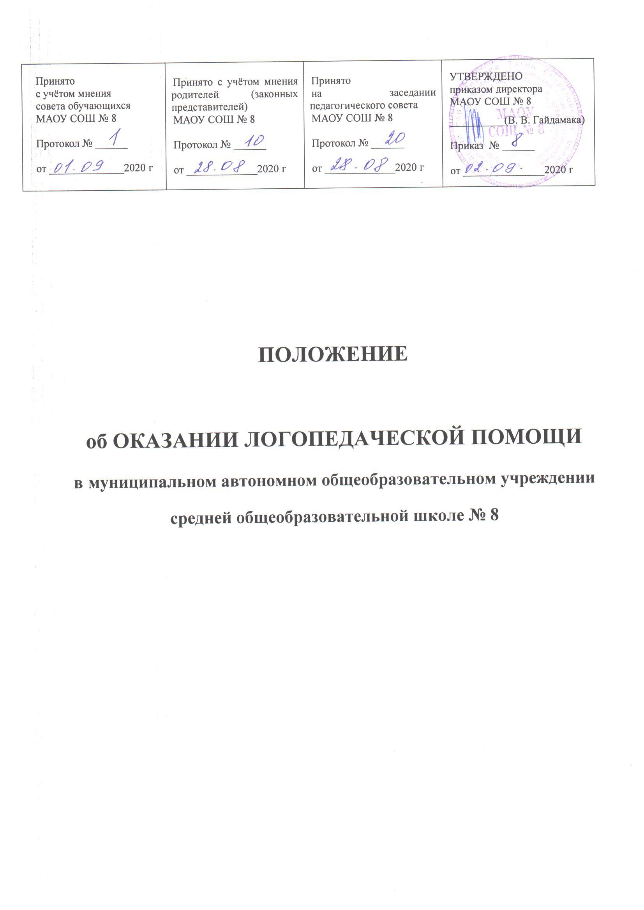
1. Общие положения
1.1. Положение об оказании логопедической помощи в муниципальном автономном общеобразовательном учреждении средней общеобразовательной школе № 8 (далее - Положение) составлено на основе Распоряжения Минпросвещения России от 06.08.2020 N Р-75 "Об утверждении примерного Положения об оказании логопедической помощи в организациях, осуществляющих образовательную деятельность" и регламентирует деятельность МАОУ СОШ № 8, в части оказания логопедической помощи обучающимся, имеющим нарушения устной и (или) письменной речи (далее - обучающиеся) и трудности в освоении ими основных общеобразовательных программ (в том числе адаптированных).
1.2. Задачами Организации по оказанию логопедической помощи являются:
- организация и проведение логопедической диагностики с целью своевременного выявления и последующей коррекции речевых нарушений обучающихся;
- организация проведения логопедических занятий с обучающимися с выявленными нарушениями речи;
- организация пропедевтической логопедической работы с обучающимися по предупреждению возникновения возможных нарушений в развитии речи, включая разработку конкретных рекомендаций обучающимся, их родителям (законным представителям), педагогическим работникам;
- консультирование участников образовательных отношений по вопросам организации и содержания логопедической работы с обучающимися.

2. Порядок оказания логопедической помощи в МАОУ СОШ № 8
2.1. Логопедическая помощь оказывается МАОУ СОШ № 8, а также в рамках сетевой формы реализации образовательных программ.
2.2. При оказании логопедической помощи Организацией ведется документация согласно приложению 1 к Положению.
Срок и порядок хранения документов определяется локальным нормативным актом МАОУ СОШ №; 8, регулирующим вопросы оказания логопедической помощи.
Рекомендуемый срок хранения документов составляет не менее трех лет с момента завершения оказания логопедической помощи.
2.3. Количество штатных единиц учителей-логопедов определяется локальным нормативным актом МАОУ СОШ № 8, регулирующим вопросы оказания логопедической помощи, исходя из:
1) количества обучающихся, имеющих заключение психолого-медико-педагогической комиссии (далее - ПМПК) с рекомендациями об обучении по адаптированной основной образовательной программе для обучающихся с ограниченными возможностями здоровья (далее - ОВЗ) из рекомендуемого расчета 1 штатная единица учителя-логопеда на 6 - 12 указанных обучающихся;
2) количества обучающихся, имеющих заключение психолого-педагогического консилиума (далее - ППк) и (или) ПМПК с рекомендациями об оказании психолого-педагогической помощи обучающимся, испытывающим трудности в освоении основных общеобразовательных программ, развитии и социальной адаптации, (проведении коррекционных занятий с учителем-логопедом) из рекомендуемого расчета 1 штатная единица учителя-логопеда на 25 таких обучающихся;
3) количества обучающихся, имеющих высокий риск возникновения нарушений речи, выявленный по итогам логопедической диагностики, проведенной учителем-логопедом МАОУ СОШ № 8, из рекомендуемого расчета 1 штатная единица учителя-логопеда на 25 таких обучающихся.
2.4. Логопедическая помощь осуществляется на основании личного заявления родителей (законных представителей) и (или) согласия родителей (законных представителей) несовершеннолетних обучающихся (приложения N 2 и N 3 к Положению).
2.5. Логопедическая диагностика осуществляется не менее двух раз в год, включая входное и контрольное диагностические мероприятия, продолжительностью не менее 15 календарных дней каждое.
Входное и контрольное диагностические мероприятия подразумевают проведение общего срезового обследования обучающихся, обследование обучающихся по запросу родителей (законных представителей) несовершеннолетних обучающихся, педагогических работников, углубленное обследование обучающихся, имеющих нарушения устной и (или) письменной речи и получающих логопедическую помощь с целью составления или уточнения плана коррекционной работы учителя-логопеда и другие варианты диагностики, уточняющие речевой статус обучающегося.
По запросу педагогических работников возможна организация внеплановых диагностических мер в отношении обучающихся, демонстрирующих признаки нарушения устной и (или) письменной речи. В случае инициации внеплановых диагностических мероприятий педагогическим работником, им должна быть подготовлена педагогическая характеристика (приложение N 4 к Положению) обучающегося, демонстрирующего признаки нарушения устной и (или) письменной речи, и оформлено обращение к учителю-логопеду. После получения обращения учитель-логопед (учителя-логопеды) проводит диагностические мероприятия с учетом пункта 2.4 Положения.
2.6. Списочный состав обучающихся, нуждающихся в получении логопедической помощи, формируется на основании результатов логопедической диагностики с учетом выраженности речевого нарушения обучающегося, рекомендаций ПМПК, ППк.
Зачисление обучающихся на логопедические занятия может производиться в течение всего учебного года.
Отчисление обучающихся с логопедических занятий осуществляется по мере преодоления речевых нарушений, компенсации речевых особенностей конкретного ребенка.
Зачисление на логопедические занятия обучающихся, нуждающихся в получении логопедической помощи, и их отчисление осуществляется на основании распорядительного акта руководителя МАОУ СОШ № 8.
2.7. Логопедические занятия с обучающимися проводятся в индивидуальной и (или) групповой/подгрупповой формах. Количество и периодичность групповых/подгрупповых и индивидуальных занятий определяется учителем-логопедом (учителями-логопедами) с учетом выраженности речевого нарушения обучающегося, рекомендаций ПМПК, ППк.
2.8. Логопедические занятия с обучающимися проводятся с учетом режима работы МАОУ СОШ № 8.
2.9. Содержание коррекционной работы с обучающимися определяется учителем-логопедом (учителями-логопедами) на основании рекомендаций ПМПК, ППк и результатов логопедической диагностики.
2.10. Логопедические занятия должны проводиться в помещениях, оборудованных с учетом особых образовательных потребностей обучающихся и состояния их здоровья и отвечающих санитарно-гигиеническим требованиям, предъявляемым к данным помещениям (приложение N 5 к Положению).
2.11. В рабочее время учителя-логопеда включается непосредственно педагогическая работа с обучающими из расчета 20 часов в неделю за ставку заработной платы, а также другая педагогическая работа, предусмотренная трудовыми (должностными) обязанностями и (или) индивидуальным планом, - методическая, подготовительная, организационная и иная.
2.12. Консультативная деятельность учителя-логопеда (учителей-логопедов) заключается в формировании единой стратегии эффективного преодоления речевых особенностей обучающихся при совместной работе всех участников образовательного процесса (административных и педагогических работников Организации, родителей (законных представителей), которая предполагает информирование о задачах, специфике, особенностях организации коррекционно-развивающей работы учителя-логопеда с обучающимся.
Консультативная деятельность может осуществляться через организацию:
- постоянно действующей консультативной службы для родителей;
- индивидуального и группового консультирования родителей (законных представителей), педагогических и руководящих работников Организации;
- информационных стендов.

3. Логопедическая помощь при освоении образовательных
программ начального общего, основного общего и среднего общего образования
3.1. Содержание и формы деятельности учителя-логопеда (учителей-логопедов) по оказанию помощи детям, испытывающим трудности в освоении образовательных программ начального общего, основного общего и среднего общего образования определяются с учетом локальных нормативных актов МАОУ СОШ № 8.
3.2. Учащиеся могут получать логопедическую помощь независимо от формы получения образования и формы обучения.
3.3. Рекомендуемая периодичность проведения логопедических занятий:
1) для учащихся с ОВЗ, имеющих заключение ПМПК с рекомендацией об обучении по адаптированной основной образовательной программе общего образования, определяется выраженностью речевого нарушения и требованиями адаптированной основной общеобразовательной программы и составляет (в форме групповых и (или) индивидуальных занятий) не менее трех логопедических занятий в неделю для обучающихся с тяжелыми нарушениями речи и не менее одного-двух логопедических занятий в неделю для других категорий обучающихся с ОВЗ;
2) для учащихся, имеющих заключение ППк и (или) ПМПК с рекомендациями об оказании психолого-педагогической помощи обучающимся, испытывающим трудности в освоении основных общеобразовательных программ, развитии и социальной адаптации (проведении коррекционных занятий с учителем-логопедом), определяется выраженностью речевого нарушения и составляет (в форме групповых и индивидуальных занятий) не менее двух логопедических занятий в неделю;
3) для учащихся, имеющих риск возникновения нарушений речи, выявленных по итогам логопедической диагностики, определяется (в форме групповых и (или) индивидуальных занятий) в соответствии с программой психолого-педагогического сопровождения, разработанной и утвержденной Организацией.
3.4. Продолжительность логопедических занятий определяется в соответствии с санитарно-эпидемиологическими требованиями <8> и составляет:
- в 1 (дополнительном) - 1 классах - групповое занятие - 35 - 40 мин, индивидуальное - 20 - 40 мин,
- во 2 - 11 (12) классах - групповое занятие - 40 - 45 мин, индивидуальное - 20 - 45 мин.
3.5. Рекомендуемая предельная наполняемость групповых занятий:
1) для учащихся с ОВЗ, имеющих заключение ПМПК с рекомендацией об обучении по адаптированной основной образовательной программе общего образования, не более 6 - 8 человек;
2) для учащихся, имеющих заключение ППк и (или) ПМПК с рекомендациями об оказании психолого-педагогической помощи обучающимся, испытывающим трудности в освоении основных общеобразовательных программ, развитии и социальной адаптации, не более 6 - 8 человек;
3) для учащихся, имеющих риск возникновения нарушений речи, выявленный по итогам логопедической диагностики, предельная наполняемость группы определяется программой психолого-педагогического сопровождения, разработанной и утвержденной МАОУ СОШ № 8.

Приложение N 1
к Положению
об оказании логопедической помощи
в МАОУ СОШ № 8

ДОКУМЕНТАЦИЯ МАОУ СОШ № 8 при ОКАЗАНИИ ЛОГОПЕДИЧЕСКОЙ ПОМОЩИ
1. Программы и/или планы логопедической работы.
2. Годовой план работы учителя-логопеда (учителей-логопедов).
3. Расписание занятий учителя-логопеда.
4. Индивидуальные карты речевого развития обучающихся, получающих логопедическую помощь.
5. Журнал учета посещаемости логопедических занятий.
6. Отчетная документация по результатам логопедической работы.

Приложение N 2
к Положению
об оказании логопедической помощи
в МАОУ СОШ № 8

ОБРАЗЕЦ

Директору МАОУ СОШ № 8
Гайдамака В. В.
от _______________________
(ФИО родителя/законного представителя)

Согласие
родителя (законного представителя) обучающегося на проведение
логопедической диагностики обучающегося

Я, ______________________________________________________________________________,
ФИО родителя (законного представителя) обучающегося

являясь родителем (законным представителем)
(нужное подчеркнуть)

________________________________________________________________________________
(ФИО, класс, в котором/ой обучается обучающийся,

_______________________________________________
дата (дд.мм.гг.) рождения

выражаю согласие на проведение логопедической диагностики моего ребенка.

"__" ____________ 20__ г. /_____________/__________________________________
(подпись) (расшифровка подписи)

Приложение N 3
к Положению
об оказании логопедической помощи
в МАОУ СОШ № 8

ОБРАЗЕЦ

Директору МАОУ СОШ № 8
Гайдамака В. В.
от _______________________
(ФИО родителя/законного представителя)

Заявление

Я, ______________________________________________________________________________,
ФИО родителя (законного представителя) обучающегося

являясь родителем (законным представителем)
(нужное подчеркнуть)
___________________________________________________________________________
(ФИО, класс/группа, в котором/ой обучается бучающийся,

______________________________________________________________________
дата (дд.мм.гг.) рождения)

прошу организовать для моего ребенка логопедические занятия в соответствии
с рекомендациями психолого-медико-педагогической комиссии/
психолого-педагогического консилиума/учителя-логопеда
(нужное подчеркнуть).

"__" ____________ 20__ г. /_____________/__________________________________
(подпись) (расшифровка подписи)

Приложение N 4
к Положению
об оказании логопедической помощи
в МАОУ СОШ № 8
Педагогическая характеристика
на обучающегося (ФИО, дата рождения, группа/класс)
Общие сведения:
- дата поступления в организацию, осуществляющую образовательную деятельность;
- образовательная программа (полное наименование);
- особенности организации образования:
1. в группе/классе;
2. группа: комбинированной направленности, компенсирующей направленности, общеразвивающая, присмотра и ухода, кратковременного пребывания, лекотека и др.);
3. класс: общеобразовательный, отдельный для обучающихся с ...;
4. на дому;
5. в медицинской организации;
6. в форме семейного образования;
7. сетевая форма реализации образовательных программ;
8. с применением дистанционных технологий.
- факты, способные повлиять на поведение и успеваемость ребенка (в образовательной организации): переход из одной образовательной организации в другую образовательную организацию (причины), перевод в состав другого класса, смена учителя начальных классов (однократная, повторная), межличностные конфликты в среде сверстников; конфликт семьи с организацией, осуществляющей образовательную деятельность, обучение на основе индивидуального учебного плана, обучение на дому, повторное обучение, наличие частых, хронических заболеваний или пропусков учебных занятий и др.;
- состав семьи (перечислить, с кем проживает ребенок - родственные отношения и количество детей/взрослых);
- трудности, переживаемые в семье.
Информация об условиях и результатах образования ребенка в организации, осуществляющей образовательную деятельность:
1. Динамика освоения программного материала:
- учебно-методический комплект, по которому обучается ребенок (авторы или название);
- соответствие объема знаний, умений и навыков требованиям программы (для обучающегося по образовательной программе дошкольного образования: достижение целевых ориентиров (в соответствии с годом обучения)): (фактически отсутствует, крайне незначительна, невысокая, неравномерная).
2. Особенности, влияющие на результативность обучения: мотивация к обучению (фактически не проявляется, недостаточная, нестабильная), сензитивность в отношениях с педагогами в учебной деятельности (на критику обижается, дает аффективную вспышку протеста, прекращает деятельность, фактически не реагирует, другое), качество деятельности при этом (ухудшается, остается без изменений, снижается), эмоциональная напряженность при необходимости публичного ответа, контрольной работы и пр. (высокая, неравномерная, нестабильная, не выявляется), истощаемость (высокая, с очевидным снижением качества деятельности и пр., умеренная, незначительная) и др.
3. Отношение семьи к трудностям ребенка (от игнорирования до готовности к сотрудничеству), наличие других родственников или близких людей, пытающихся оказать поддержку, факты дополнительных (оплачиваемых родителями (законными представителями)) занятий с ребенком (занятия с логопедом, дефектологом, психологом, репетиторство).
4. Получаемая коррекционно-развивающая, психолого-педагогическая помощь (конкретизировать); (занятия с логопедом, дефектологом, психологом, учителем начальных классов - указать длительность, т.е. когда начались/закончились занятия).
5. Характеристики взросления (для подростков, а также обучающихся с девиантным (общественно-опасным) поведением:
- хобби, увлечения, интересы (перечислить, отразить их значимость для обучающегося, ситуативность или постоянство пристрастий, возможно наличие травмирующих переживаний
- например, запретили родители, исключили из секции, перестал заниматься из-за нехватки средств и т.п.);
- характер занятости во внеучебное время (имеет ли круг обязанностей, как относится к их выполнению);
- отношение к учебе (наличие предпочитаемых предметов, любимых учителей);
- отношение к педагогическим воздействиям (описать воздействия и реакцию на них);
- характер общения со сверстниками, одноклассниками (отвергаемый или оттесненный, изолированный по собственному желанию, неформальный лидер);
- значимость общения со сверстниками в системе ценностей обучающегося (приоритетная, второстепенная);
- значимость виртуального общения в системе ценностей обучающегося (сколько времени по его собственному мнению проводит в социальных сетях);
- способность критически оценивать поступки свои и окружающих, в том числе антиобщественные проявления (не сформирована, сформирована недостаточно, сформирована "на словах");
- самооценка;
- принадлежность к молодежной субкультуре(ам);
- особенности психосексуального развития;
- религиозные убеждения (не актуализирует, навязывает другим);
- отношения с семьей (описание известных педагогам фактов: кого слушается, к кому привязан, либо эмоциональная связь с семьей ухудшена/утрачена);
- жизненные планы и профессиональные намерения.
Вывод об имеющихся признаках нарушения устной и (или) письменной речи, являющихся причиной обращения к специалистам логопедической службы.
Приложения к характеристике (табель успеваемости, копии рабочих тетрадей, результаты контрольных работ и другое).
"__" ____________ 20__ г. /___________/______________________________________________
Учитель-логопед, принявший обращение: _____________________________________________
(указать ФИО, должность в ОО)
Результат обращения: ___________________________________________________________

"__" ____________ 20__ г. /___________/____________________________________________

Приложение N 5
к Положению
об оказании логопедической помощи
в МАОУ СОШ № 8
РЕКОМЕНДАЦИИ
ПО ОСНАЩЕНИЮ ПОМЕЩЕНИЙ ДЛЯ ЛОГОПЕДИЧЕСКИХ ЗАНЯТИЙ
1. При оснащении помещений для логопедических занятий с детьми, испытывающими трудности в освоении образовательных программ начального общего, основного общего и среднего общего образования, рекомендуется предусматривать рабочую зону учителя-логопеда, зону коррекционно-развивающих занятий и сенсомоторную зону.
В рабочей зоне учителя-логопеда рекомендуется размещать мебель для ведения профессиональной документации, хранения дидактического материала и консультирования педагогов и родителей (законных представителей) детей; рабочая зона учителя-логопеда рекомендуется оборудовать рабочим местом, канцелярией, офисной оргтехникой.
Зону коррекционно-развивающих занятий рекомендуется оборудовать мебелью для проведения индивидуальных и групповых логопедических занятий, приборами дополнительного освещения, настенным зеркалом, учебными пособиями, индивидуальным раздаточным и дидактическим материалами.
При оснащении сенсомоторной зоны рекомендуется предусматривать полифункциональное, многопрофильное модульное оборудование, направленное на максимальное раскрытие коммуникативных, сенсомоторных и творческих возможностей обучающихся.

